# 运行步骤如下：

**运行入口**：Matlab添加整个IPTVRecommendation文件夹，打开rnnGUI/Version.m文件，运行可视化界面如下，

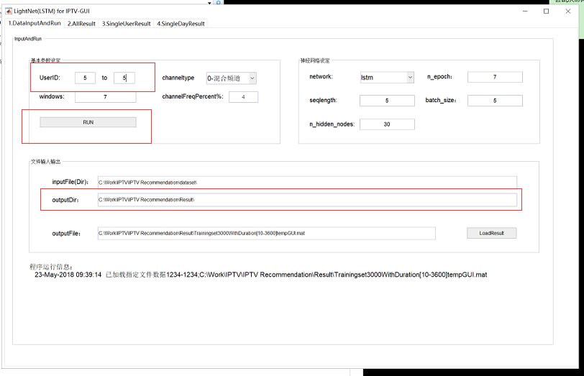

**训练操作：**调节参数，包括选择训练的参数，默认输入的训练数据存放在dataset中，训练文件名为Trainingset3000WithDuration[10-3600].txt，默认输出文件默认保存在Result，形式如Trainingset3000WithDuration[10-3600]temp1001-1050+[时间].mat，运行结束即可在选项卡2，3，4，查询结果

**加载操作：**直接加载训练结果文件，可避免训练，默认已有可供参考的训练结果文件，直接点击load按钮加载，即可在选项卡2，3，4，查询结果

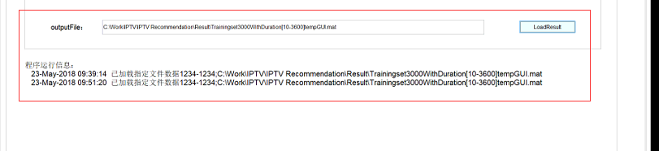

**查看结果操作**：选项卡2点击showResult按钮即可；选项卡3，输入需要查看的用户ID，点击showUserResult安纽即可，选项卡4，输入测试天数，点击showDayResult即可，选择TOP-n可选择需要推荐的频道个数。